目的：让程序比较“聪明”的自动释放动态开辟的内存，防止内存泄漏；
原理：利用对象的生命周期来控制程序资源（如内存，文件句柄，网络连接，互斥量）。
不需要显式的释放资源；对象所需的资源在其生命周期内始终有效。

三个版本的智能指针
auto_ptr(c++98)
问题：auto_ptr<Date> ap(new Date);
auto_ptr<Date> copy(ap);
// auto_ptr的问题：当对象拷贝或者赋值后，前面的对象就悬空了
// C++98中设计的auto_ptr问题是非常明显的，所以实际中很多公司明确规定了不能使用auto_ptr
ap->_year = 2018;
实现原理：管理权转移思想，一旦发生拷贝或赋值，前面的对象就悬空了，危险；
解决问题：这样就可以保证始终只有一个指针在管理这块空间，防止释放的时候多次释放。
unique_ptr(c++11)
实现原理：防拷贝，防赋值；
其余和 auto_ptr 一样；

模拟实现简洁版的unique_ptr
template<class T>
class UniquePtr
{
public:
UniquePtr(T * ptr = nullptr)
: _ptr(ptr)
{}
~UniquePtr()
{
if(_ptr)
delete _ptr;
}
T& operator*() {return *_ptr;}
T* operator->() {return _ptr;}
private:
// C++98防拷贝的方式：只声明不实现+声明成私有
UniquePtr(UniquePtr<T> const &);
UniquePtr & operator=(UniquePtr<T> const &);
// C++11防拷贝的方式：delete
UniquePtr(UniquePtr<T> const &) = delete;
UniquePtr & operator=(UniquePtr<T> const &) = delete;
private:
T * _ptr;
};
shared_ptr(c++11)
原理：
1.shared_ptr在其内部，给每个资源都维护了着一份计数，用来记录该份资源被几个对象共享。
2.在对象被销毁时(也就是析构函数调用)，就说明自己不使用该资源了，对象的引用计数减一。
3.如果引用计数是0，就说明自己是最后一个使用该资源的对象，必须释放该资源；
4.如果不是0，就说明除了自己还有其他对象在使用该份资源，不能释放该资源，否则其他对象就成野指针了。

智能指针构造和析构是线程安全的；
但管理的资源不是线程安全的。
shared_ptr的循环引用
struct ListNode
{
int _data;
shared_ptr<ListNode> _prev;
shared_ptr<ListNode> _next;
~ListNode(){ cout << "~ListNode()" << endl; }
};
int main()
{
shared_ptr<ListNode> node1(new ListNode);
shared_ptr<ListNode> node2(new ListNode);
cout << node1.use_count() << endl;
cout << node2.use_count() << endl;
node1->_next = node2;
node2->_prev = node1;
cout << node1.use_count() << endl;
cout << node2.use_count() << endl;
return 0;
}
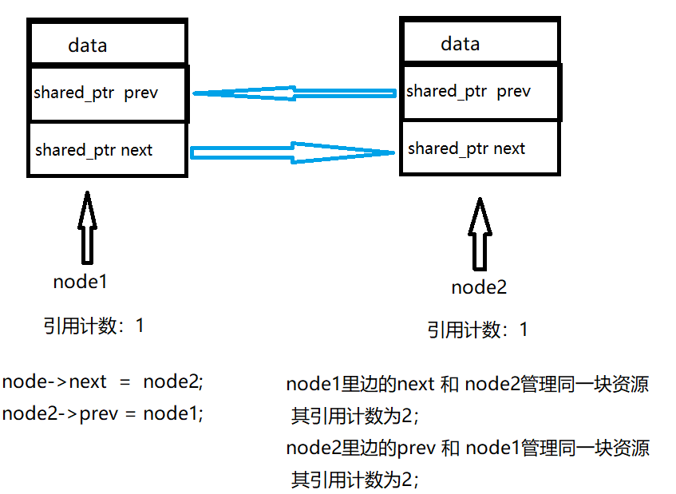
当 node1 析构时，其引用计数--，node2中的prev还在，资源并没有释放
当 node2 析构时，其引用计数--，node1没了，但其管理的资源还在，而资源中的 next 还在，资源也没有释放。

解决方案：将节点中的 shared_ptr 改为 weak_ptr
原理：node1->next = node2;
node2->next = node1;时，引用计数不会增加

